# **Inspeção Semiótica do Aplicativo WHO Info**

**Autora**: Mônica da Silva

**Data da inspeção** – 29/06/2020 até 07/07/2020

# **Preparação**

## **Objetivo da inspeção**

O principal objetivo da inspeção é verificar os requisitos de privacidade atendidos em um aplicativo que utiliza a GDPR[1] e potencial problemas entre a comunicação designer‐usuário em sistema da saúde que promove a divulgação de informações para a Organização Mundial da Saúde (OMS) chamado WHO Info.

## **Inspeção informal**

O WHO Info é um aplicativo de celular vinculado a OMS, destinado a divulgar informações da OMS reverente a pandemia do Covid-19 para o público em geral.

O WHO Info é o aplicativo oficial de informações da OMS. Essa aplicação mantem as informações mais recentes sobre saúde global. O aplicativo é atualizado diariamente com as últimas notícias, matérias, fichas técnicas, atualizações sobre surtos de doenças e informações de emergência em saúde pública. Está disponível nos 6 idiomas oficiais da OMS (árabe, chinês, inglês, francês, espanhol e russo).

## **Escopo e avaliação**

Como o WHO Info é um aplicativo de divulgação e provimento de informações que é abrangente e destinado a população mundial, que se utiliza da GDPR, neste estudo será avaliado em primeiro momento os requisitos de privacidade. Para observar todos os aspectos iremos considerar a página de informações disponível na Play Store do sistema operacional Android, o processo de configuração, e o uso da aplicação.

## **Cenário**

Pedro é desenvolvedor de sistemas, a empresa (Startup) onde ele trabalha foi contratada para desenvolver um aplicativo voltado ao combate do Covid-19 (coronavírus), o sistema deverá realizar o processo de divulgação de informações, prevenção, acompanhamento e avalição de contaminações de coronavírus no Brasil. Como a empresa de Pedro já está ciente que a Lei Geral de Privacidade de Dados (LGDP) que entrará em vigor em agosto de 2020. Foi solicitado a Pedro que definisse os requisitos e políticas de privacidade. Considerando que é a primeira vez que Pedro tem que observar a critérios de proteção de dados pessoais voltados a privacidade, ele decidiu por usar um Método de Inspeção Semiótica (MIS) da Engenharia Semiótica, para analisar aplicativos desenvolvidos no Brasil e internacionais.

Inicialmente Pedro definiu que irá inspecionar sistema que estão relacionados direto a organizações e Governos para isso selecionou o aplicativo da Organização Mundial de Saúde (OMS) chamado WHO Info e o aplicativo do Sistema Único de Saúde (SUS) do Brasil chamado Coronavírus – SUS. Como os aplicativos englobam o processo de seleção, instalação, coleta e apresentação dos dados, Pedro decidiu observar desde a área de descrição dos aplicativos na APP stores da Google, visitar links de referência das Políticas de Privacidade, se existirem; instalar e utilizar o aplicativo para verificar quais são os requisitos de privacidade solicitado, também servindo como e se são protegidos, e por fim avaliar se dados são apresentados e se apresentam riscos a privacidade e como são apresentados.

Para isso Pedro definiu três questões para realizar seus estudos: Q1 – As aplicações possuem o termo de privacidade dos aplicativos e preveem as questões legais referente as leis de privacidade dos seus respectivos países (Brasil, e EU)

Q2 – Quais são as informações dos usuários solicitadas pelo aplicativo para o uso, bem como acessos a informações do celular (câmera, microfone, galerias etc) ?

Q3 – Os aplicativos descrevem como os dados privados são tratados, compartilhados e armazenados, e se resultados ou relatórios apresentados representam risco a privacidade dos usuários?

## **A WHO Info**

Antes de realizar a Inspeção Semiótica, foram realizados diversos acessos as áreas de informações para instalação da aplicação na Play Store, assim como, o processo de instalação e remoção do aplicativo. Com o objetivo de exemplificar os resultados algumas telas, abaixo expostas, foram coletadas para melhor descrever a aplicação, e serem utilizada na descrição da análise dos Signos.

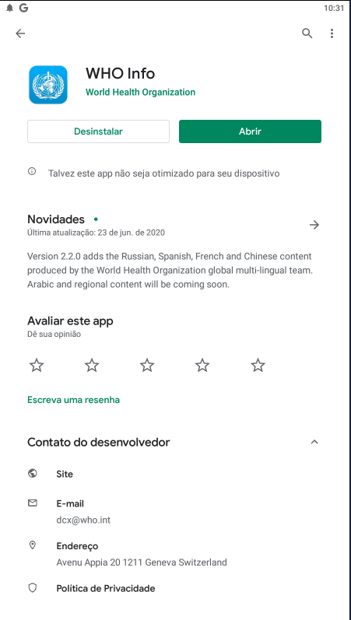

Figura 1 - Tela inicial de instalação do App na Play Store

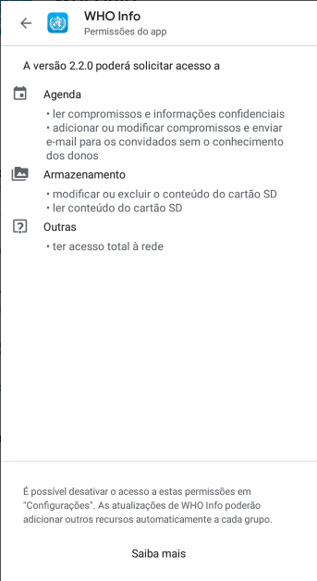

Figura 3 - Tela de informações das "Permissões do app"

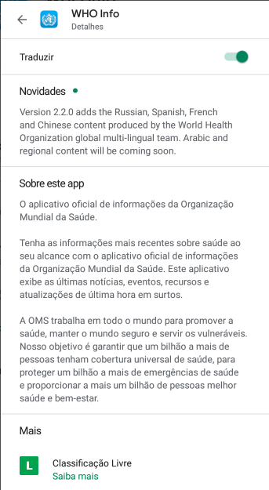

Figura 2 - Tela de informações “Novidades” ou "Sobre o app"

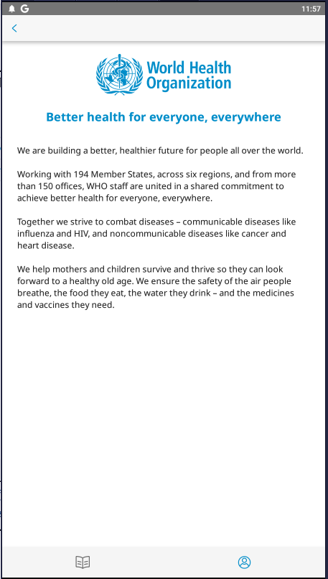

*Figura 6 – Tela sobre a aplicação “About”*

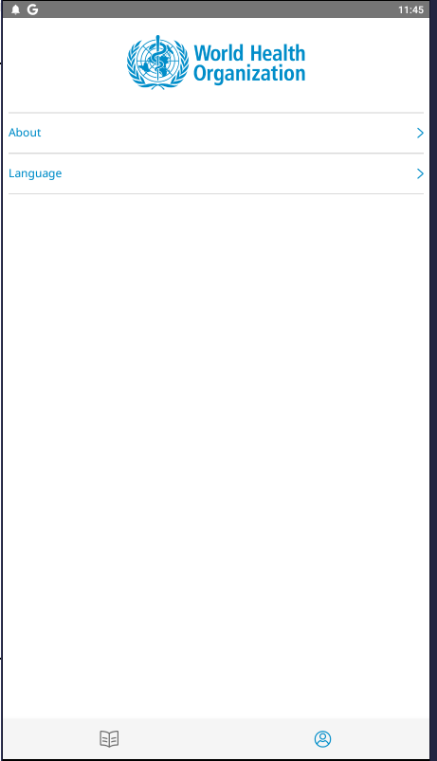

*Figura 5 – Tela de informações, acessado pelo ícone inferior de uma “pessoa”*

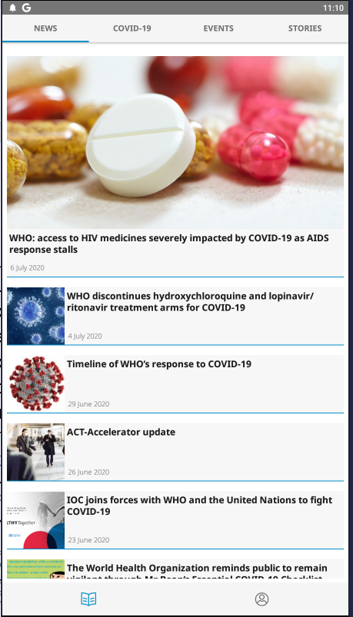

Figura 2 - Tela inicial do aplicativo

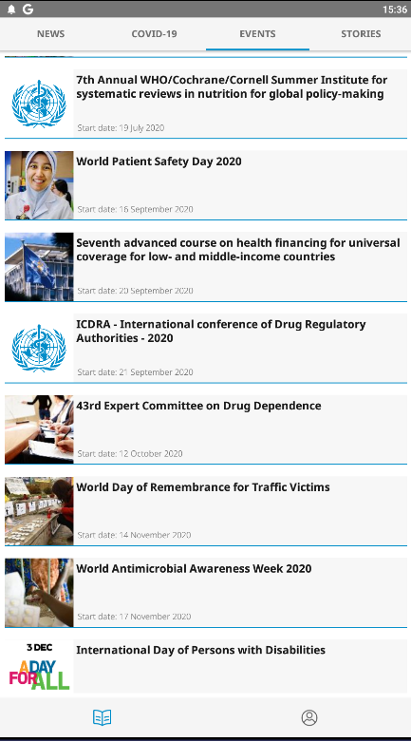

b) Eventos

**Figura 7 – apresenta telas de informações sobre a) Coronavirus; b) eventos da OMS; e c) historias.**

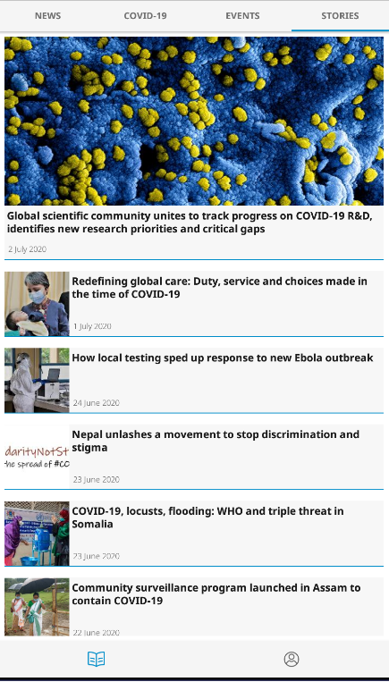

c) historias

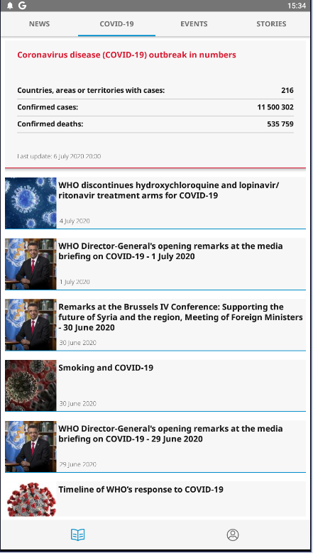

a) Dados sobre o Covid-19

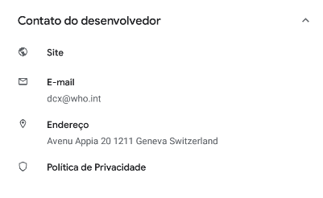

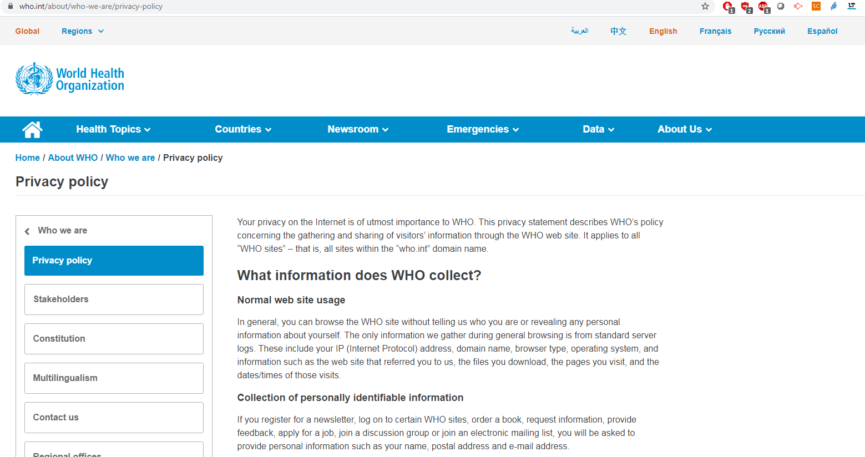

*Figura 8 – Site da OMS com as políticas de privacidade*

Figura 9 – Informações do desenvolvedor na Play Store

# **Análise dos signos metalinguísticos**

## **Quem é você?**

Você é um desenvolvedor de sistema que trabalha para uma Startup da área da saúde, e recebeu como atividade trabalhar nos requisitos de privacidade para uma nova aplicação relacionada ao Covid-19. É um usuário que entende inglês, pois diversas áreas do sistema estão em inglês, mas permite selecionar outro idioma, em algumas etapas como nas políticas de privacidade.

## **O que você quer ou precisa fazer?**

Para instalar o sistema você precisa instalar através a Play Store e antes de iniciar o uso há diversas informações disponíveis no site do aplicativo. Se desejar saber nossas políticas de privacidade você precisa acessar nosso link e ser direcionado ao site da OMS.

Após a instalação você pode navegar sem qualquer identificação pelo aplicativo, se desejar saber mais informações pode clicar nos links.

Para realizar a atividade você precisa identificar os requisitos de privacidade, que estão sendo utilizado na aplicação desenvolvida pelo OMS. Após, juntamente com os dados coletados do MIS realizado no sistema do Coronavírus - SUS, que tem informações relacionadas ao LGDP, seja possível elencar os requisitos que precisa atender.

## **O que é o sistema produzido com este usuário em mente e como pode ou deve ser usado para realizar um conjunto de objetivos?**

Você precisa ler as informações sobre a aplicação na tela descritiva do sistema da Play Store de acesso a instalação do aplicativo na figura 01. Irá precisar navegar nas informações, e verificar se há links para as políticas de privacidade.

Caso existam políticas de privacidade deverá navegar pelo site para averiguar quais são as políticas e regras descritas pela instituição para a aplicação.

Para utilizar a aplicação você deverá instalar a aplicação, e averiguar quais são as informações apresentadas após a instalação. Você também deverá averiguar todas as telas se expõem dados privados ou se descreve requisitos de privacidade.

## **Classificação de signos metalinguísticos identificados**

1. **Diálogos de esclarecimento.**

Na tela de informações pré-instalação para acessar mais informações sobre a aplicação há um link para as “novidades” e “sobre o app” ambos irão para a mesma tela. Essa tela de informações contém dados sobre a aplicações, assim com as permissões que a aplicação irá utilizar, conforme aparece na figura 03.

1. **Dicas e noticias**

Após a instalação, é identificado um ícone na parte inferior, que direciona a uma tela de descrição sobre a OMS e permite a seleção do idioma (Inglês ou Chinês), que está demonstrada na figura 5.

Diversas notícias e informações sobre a Covid-19 são apresentadas pela aplicação, conforme a figura 7. Informações privadas ou pessoais não são solicitadas, assim como não foram solicitadas liberações de acesso a áreas do dispositivo em nenhum dos acessos aso links de notícias e informações testados.

1. **Área com ícones estáticos**

Apresenta muitas informações textuais, que não se alteram para prover dicas gerais aos usuários e não gera problemas de privacidade devido a serem notícias abertas.

1. **Áreas com informações textuais**

A apresentação das informações de contato, termo de privacidade e site do desenvolvedor está na tela pré-instalação, conforme demonstra a figura 1.

Dados gerais do aplicativo – telas de pré-instalação

Ao observar a tela de informações para instalação do aplicativo são observados diversos sinos estáticos nas figuras 1. Os signos mais relacionados a privacidade estão nas informações da tabela abaixo que identifica, quem está coletando os dados Ministério da Saúde, qual a versão da aplicação, quais são as formas de contato com o desenvolvedor, quais são as políticas de privacidade, etc.

|  |  |  |
| --- | --- | --- |
| **Características** | **WHO Info** | **Observações** |
| Versão | 2.2.0 | Essa informação é dinâmica e dependerá da atualização |
| Data da versão | 23/06/2020 | Essa informação é dinâmica e dependerá da atualização |
| Fomentador | OMS |  |
| Idioma | Inglês, Russo, Espanhol, Frances e Chinês |  |
| Contato do desenvolvedor - Site | https://www.who.int | Direciona ao site da OMS em inglês |
| Contato do desenvolvedor - Email | dcx@who.int | Não foi realizado contato, para averiguar se há resposta. |
| Contato do desenvolvedor - Endereço | Avenida Appia 20, 1202, Genébra, Suiça |  |
| Contato do desenvolvedor – Politicas de Privacidade | Acessa as políticas de privacidade da OMS | As políticas se adequam conforme o tipo de aplicação e coleta. |

1. **Solicitação de permissões**

A descrição da pré-instalação descreve que há solicitação de acesso a agenda. Contudo durante todo o processo de instalação e uso, não foi solicitado nenhuma vez acesso a agenda.

1. **Política de privacidade**

As políticas de privacidade são acessadas através da tela de informações do aplicativo na Play Store. Um link para direcionar ao site de políticas de privacidade da OMS é apresentado nas informações do contato do desenvolvedor conforme demonstra a figura 01. Para melhor descrever as políticas de privacidade abaixo apresentamos uma tabela com os dados direcionados a aplicação WHO Info, mas que se aplicam a todas as aplicações da OMS.

|  |  |  |
| --- | --- | --- |
| **ITEMS** | **WHO Info** | **COMENTÁRIOS** |
| Informações sobre a organização responsável pelo tratamento | No site da Play Store |  |
| Informação sobre Dados pessoais e respectivas finalidades do tratamento, inclusive não observados (ip, navegador, localização etc) | A OMS pode entrar em contato com você para:  Realizar uma consulta ou sugestão, ou para enviar boletins, documentos, publicações etc. para você;  Gerenciar e processar seu pedido de emprego;  Confirme suas compras e registros no site;  Obter pagamento de compras pelo site (via cartão de crédito);  "Lembre-se" do seu perfil e preferências online;  Usar os dados para ajudar você a encontrar rapidamente informações relevantes para você com base em seus interesses e ajude-nos a criar o conteúdo do site mais relevante para você;  Realizar análise estatística.  Só serão coletados dados em sites da OMS que solicitam registro de informações (cadastro, cursos, candidatos a vagas de empregos, grupos de discussão, listas, etc) onde são solicitados dados como: nome, endereço postal e endereço de e-mail.  Coleta endereço, nome de domínio, tipo de navegador, sistema operacional, e navegação, os arquivos que você baixa, as páginas que visita e as datas / horas dessas visitas. | O aplicativo WHO Info não solicita cadastro ou informações então esses dados pessoais não são coletados.  * Cookies: Normalmente, é usado para atribuir uma identificação exclusiva ao seu computador e armazenar com segurança informações como IDs do usuário, senhas, preferências e perfis online. |
| Base jurídica do tratamento | Não foi informado |  |
| Prazo de retenção dos dados pessoais | Não foi informado |  |
| Informações de contato do Data Protection Officer (DPO) ou encarregado de proteção de dados da organização | Não foi informado |  |
| Orientações aos usuários sobre como acessar, retificar, solicitar a exclusão de dados, transferir, limitar ou se opor ao tratamento, e retirar o consentimento | São publicadas no site [www.who.int](http://www.who.int) | Um link para orientação de remoção está direto na página das políticas de privacidade para orientar o usuário. |
| Compartilhamento dos dados com terceiros e a finalidade | Não compartilha |  |
| Transferência internacional e a finalidade | Não compartilha |  |
| Tratamento do envio de e-mail marketing e remoção de consentimento, quando autorizado inicialmente pelo titular | São publicadas no site [www.who.int](http://www.who.int) .Um e-mail de contato para informações é disponibilizado no site | Um link para orientação de remoção está direto na página das políticas de privacidade para orientar o usuário. |
| Proteção de dados de menores de idade | Não informa |  |
| Sobre decisões automatizadas | Dados como cookie são coletados para a OMS ter de otimizar o atendimento aos usuários dos sites. |  |
| A proteção dos dados sensíveis | Não vendemos ou compartilhamos nenhuma informação de identificação pessoal oferecida no site da OMS a terceiros. As informações não são usadas de outra foram que não esteja nas Políticas de Privacidade.  A Segurança é garantida por técnicas de segurança e proteção.  Todos os nossos funcionários que têm acesso a dados pessoais são obrigados a respeitar a confidencialidade das pessoas.  A OMS não se responsabiliza por sites fora do domino who.int |  |
| Coleta de informações de navegação (o uso de cookies) | Dados como cookie são coletados para a OMS ter otimizar o atendimento aos usuários dos sites.  Coleta endereço, nome de domínio, tipo de navegador, sistema operacional, e navegação, os arquivos que você baixa, as páginas que visita e as datas / horas dessas visitas. |  |

## **Resultado Geral / Potenciais problemas:**

A descrição do aplicativo pré-instalação descrevia como idiomas: Inglês, Russo, Espanhol, Frances e Chinês, mas após a instalação para uso em informações de idioma só apresenta inglês e chinês.

As políticas de privacidade não podem ser traduzidas para o português, mas atendem a descrição do aplicativo dos idiomas: Inglês, Russo, Espanhol, Frances e Chinês e também apresenta um outro idioma que parece ser árabe.

As políticas de privacidade apresentam a falta de informações, como por exemplo: sobre o tratamento dados de menores, o relacionamento a Legislação GDPR, prazo que os dados coletados são armazenados e dados do DPO.

# **Análise dos signos estáticos**

## **Quem é você?**

Você é um desenvolvedor de sistema que trabalha para uma Startup da área da saúde, e recebeu como atividade trabalhar nos requisitos de privacidade para uma nova aplicação relacionada ao Covid-19. É um usuário que entende inglês, pois diversas áreas do sistema estão em inglês, mas permite selecionar outro idioma, em algumas etapas como nas políticas de privacidade.

## **O que você quer ou precisa fazer?**

Para instalar o sistema você precisa instalar através a Play Store e antes de iniciar o uso há diversas informações disponíveis no site do aplicativo. Se desejar saber nossas políticas de privacidade você precisa acessar nosso link e ser direcionado ao site da OMS.

Após a instalação você pode navegar sem qualquer identificação pelo aplicativo, se desejar saber mais informações pode clicar nos links.

Para realizar a atividade você precisa identificar os requisitos de privacidade, que estão sendo utilizado na aplicação desenvolvida pelo OMS. Após, juntamente com os dados coletados do MIS realizado no sistema do Coronavírus - SUS, que tem informações relacionadas ao LGDP, seja possível elencar os requisitos que precisa atender.

## **O que é o sistema produzido com este usuário em mente e como pode ou deve ser usado para realizar um conjunto de objetivos?**

Você precisa ler as informações sobre a aplicação na tela descritiva do sistema da Play Store de acesso a instalação do aplicativo na figura 01. Irá precisar navegar nas informações, e verificar se há links para as políticas de privacidade.

Para utilizar a aplicação você deverá instalar a aplicação, e averiguar quais são as informações apresentadas após a instalação. Você também deverá averiguar todas as telas que podem solicitar ou expor dados privados, ou se descreve informações sobre o uso de dados privados.

## **Classificação de signos estáticos identificados:**

1. ***Layout* geral da tela do aplicativo**

O desenvolvimento da aplicação visa o provimento de informações, neste caso os signos estáticos não realizam a coleta de dados privados, pois a divulgação de dados não necessita. A aplicação transmite a mensagem de que preza e respeita a privacidade dos usuários e por isso não coleta dados.

1. **Ícones e botões**

Os ícones na parte inferior e o menu de navegação na área superior são estáticos, a assim como as informações presentes sobre a OMS na figura 6.

1. **Conteúdo expresso em texto, lista, tabela ou outra forma não animada de visualização.**

Muitas informações são dinâmicas por apresentarem notícias, a estrutura básica da aplicação é composta por um menu superior fixo e um menu inferior e acesso.

Na página pré-instalação muitos signos estáticos são observados junto a mensagens metalinguísticas, provendo algumas informações importantes sobre como a aplicação trata a privacidade das pessoas. Um link para o site com as políticas de privacidade é apresentado e está funcionando.

1. **Tela pré-instalação**

A figura 9 demonstra alguns signos estáticos usados para identificar o site do desenvolvedor, a localização, o e-mail e as políticas de privacidade. Alguns destes signos já são conhecidos e firmados entre usuários, mas muitos não são muito conhecidos como o “escudo” utilizado para simbolizar a privacidade.

O desenvolvedor passa a mensagem de que todos os usuários já estão familiarizados e conhecem bem sobre a simbologia.

## **Resultado Geral / Potenciais problemas:**

Como a OMS declara em seu termo de privacidade, informações que não são necessárias a funções específicas da OMS não são coletadas. Neste caso, observa-se que não há coleta de informações privadas nos signos estáticos.

# **Análise dos signos dinâmicos**

## **Quem é você?**

Você é um desenvolvedor de sistema que trabalha para uma Startup da área da saúde, e recebeu como atividade trabalhar nos requisitos de privacidade para uma nova aplicação relacionada ao Covid-19. É um usuário que entende inglês, pois diversas áreas do sistema estão em inglês, mas permite selecionar outro idioma, em algumas etapas como nas políticas de privacidade.

## **O que você quer ou precisa fazer?**

Para instalar o sistema você precisa instalar através a Play Store e antes de iniciar o uso há diversas informações disponíveis no site do aplicativo. Se desejar saber nossas políticas de privacidade você precisa acessar nosso link e ser direcionado ao site da OMS.

Após a instalação você pode navegar sem qualquer identificação pelo aplicativo, se desejar saber mais informações pode clicar nos links.

Para realizar a atividade você precisa identificar os requisitos de privacidade, que estão sendo utilizado na aplicação desenvolvida pelo OMS. Após, juntamente com os dados coletados do MIS realizado no sistema do Coronavírus - SUS, que tem informações relacionadas ao LGDP, seja possível elencar os requisitos que precisa atender.

## **O que é o sistema produzido com este usuário em mente e como pode ou deve ser usado para realizar um conjunto de objetivos?**

Você precisa ler as informações sobre a aplicação na tela descritiva do sistema da Play Store de acesso a instalação do aplicativo na figura 01. Irá precisar navegar nas informações, e verificar se há links para as políticas de privacidade.

Para utilizar a aplicação você deverá instalar a aplicação, e averiguar quais são as informações apresentadas após a instalação. Você também deverá averiguar todas as telas que podem solicitar ou expor dados privados, ou se descreve informações sobre o uso de dados privados.

## **Classificação de signos dinâmicos identificados:**

1. **Associação causal entre escolha de um item de menu e exibição de diálogo**

Ao selecionar os botões na parte inferior da tela são abertas a tela principal (botão a esquerda) e tela de informações sobre a OMS (botão a direita) o que permite obter mais informações, conforme a figura 5 e 6.

No menu superior são acionadas ações de navegação em páginas do aplicativo, com informações conforme a figura 7, essas páginas têm informações dinâmicas e que se atualizam conforme a progressão da pandemia de Covid-19.

1. **Botões (Ativação ou desativação de um botão de comando)**

Na tela de instalação da aplicação, onde são apresentadas novidades sobre a aplicação conforme a figura 2, existe a opção de ativar a tradução, um dos poucos locais onde identifica uma informação como neste caso o idioma do usuário.

1. **A tela de Alertas (notificações) e noticias**

As telas de notícias expostas na figura 7 são dinâmicas nas informações expostas, seguindo uma mesma estrutura, mas não há coleta de informações pessoais explicitas, isto é, as notícias são abertas. Entretanto, as políticas de privacidade da OMS informam que cookies são coletados para aprimorar a experiência do usuário.

1. **Políticas de privacidade**

A página informa que atualizações nas políticas podem acontecer, mas a pagina aparenta ser mais estática.

## **Resultado Geral / Potenciais problemas:**

Não foram identificados.

# **Alinhamento e Comparação**

Após realizar o processo de avaliação dos signos metalinguísticos, estáticos e dinâmicos, apresentamos nesta seção os resultados e comparações observados, e respondendo questões do guia para execução do MIS.

1. Ao integrar as três mensagens de metacomunicação segmentada, foi notada a *falta* de algum conteúdo do *template de metacomunicação* que a Engenharia Semiótica define como modelo da mensagem do(s) designer(s) para o(s) usuário(s)? Se foi, explique detalhadamente o(s) caso(s).

Na página de pré-instalação comunicação do designer com o usuário é clara, “ aqui está uma aplicação de informações sobre a pandemia de coronavírus, não desejamos coletar suas informações privadas, por isso fique tranquilo. Nossas políticas de privacidade estão disponíveis através do link e funcionando perfeitamente, o link para nosso site, nosso e-mail de contato e endereço estão disponíveis. ”

1. Ao integrar as três mensagens de metacomunicação segmentada, foi (foram) notado(s) caso(s) de *inconsistência* entre o que o designer está dizendo em um ponto e o que diz em outro(s)? Se foi, identifique e explique detalhadamente o(s) caso(s).

Foi observado uma inconsistência entre as informações da pagina na Play Store (pré-instalação) e as informações sobre a aplicação figura 2, pois na Play Store descreve que a aplicação está em Inglês, Russo, Espanhol, Frances e Chinês, mas após a instalação para uso em informações de idioma só apresenta inglês e chinês.

1. Como você avalia a *redundância* na comunicação do designer? Ilustre e explique a sua resposta.

Não existem redundância com relação a privacidade. Entretanto, quanto a aplicação existe diversas áreas de notícias (News, Covid-19, Events e Stories), devido a isso, as mesmas notícias que são dinâmicas estão em várias abas.

1. Como você avalia a *distribuição* do conteúdo da comunicação do designer entre as três camadas de signos? Ilustre e explique a sua resposta.

Relacionado a requisitos de privacidade os signos metalinguísticos e estáticos são mais presentes, isso ocorre devido a aplicação não fica solicitando informações dos usuários, então não existem áreas de coletas de informações dinâmicas.

1. Consideradas as suas respostas anteriores para esta etapa, *está clara* qual é a estratégia de comunicação do designer (isto é, quais as principais características da linguagem e do estilo de comunicação que ele oferece para o usuário)? Se está, qual é? Se não está, por quê?

# **Considerações**

Observa-se que os signos relacionados a privacidade são predominantemente metalinguísticos, sendo que muitos estão relacionados a política de privacidade.

Alguns signos estáticos como o símbolo do “escudo” e o símbolo de “localização” já estão apresentando-se como padrões, mas ainda faltam muitas informações. O desenvolvedor passa a mensagem de que todos os usuários já estão familiarizados e conhecem bem os significados dos símbolos e das informações metalinguísticas.

1. GDPR do inglês General Data Protection Regulation, Lei da União Europeia para proteção dos dados pessoais.